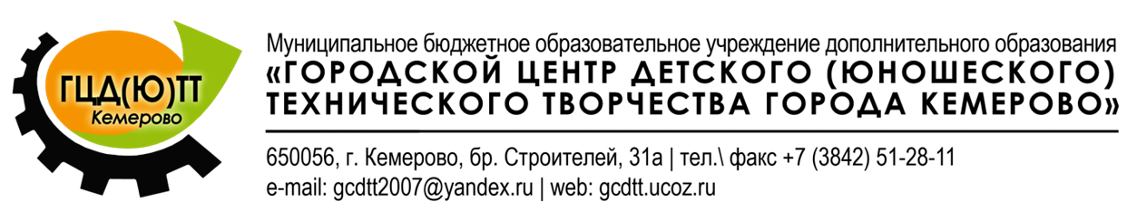

**Патриотический проект «Мы память бережно храним»**

*«Мы должны строить свое будущее на прочном фундаменте.*

*И такой фундамент – это патриотизм».*

*В.В. Путин*

***Пояснительная записка***

1. Актуальность проекта

В связи с социально-политической ситуацией в современном мире, одной из важнейших задач российского общества является гражданско – патриотическое воспитание.

Основной социальной проблемой, на решение которой направлен проект, является низкий уровень культурного и гражданско-патриотического воспитания молодежи.

В современной ситуации развития России и неспокойной ситуации в мире, как никогда, необходимо возрождение духовности, воспитания населения, особенно молодежи, в духе патриотизма, любви к Отечеству, прекращение пропаганды насилия, жестокости, несвойственного нам образа жизни.

В настоящее время, именно школа и дополнительное образованиеможет задать правильный вектор развития личности в направлении патриотического воспитания.

В рамках патриотического воспитания в МБОУ ДО «Городскойцентрдетского (юношеского) технического творчества города Кемерово»для обучающихся ежегодно проводятся циклы мероприятий, посвященные памятным датам:«День неизвестного солдата», «День героев Отечества», «День полного освобождения от блокады Ленинграда», «День защитника Отечества», «День памяти воинов-интернационалистов», «День Победы» и другие.

Проект «Мы память бережно храним» направлен на сохранение исторической памяти и передаче её подрастающему поколению.

Проект ориентирован на обучающихся **1-8**классов.

***Цель проекта***: Создание условий для формирования личности гражданина и патриота России с присущими ему ценностями, взглядами, ориентациями, установками, мотивами деятельности и поведения.

***Задачи проекта:***

1. Разработать и внедрить эффективные формы и методы работы, способствующие развитию патриотизма через активную познавательную и практическую деятельность;

2. Развивать гражданское и национальное самосознание школьников, патриотическую направленность личности, обладающую качествами гражданина - патриота Родины;

3. Формировать патриотическое мировоззрение, направленное на сохранение достижений предшествующих поколений, воспитание гражданина, ответственного за свою малую родину и стремящегося к созиданию;

4. Воспитывать уважение к культурному и историческому прошлому России, к традициям родного края.

***Срок проекта*:** 27.01.2024 г.-22.02.2024 г.

***Механизм реализации проекта*:**

Проект состоит из 6 блоков, каждый из которых реализуется в виде мероприятий в рамках «Развивающей субботы кемеровского школьника».

Для обучающихся МБОУ ДО «Городского центра детского (юношеского) технического творчества города Кемерово» и образовательных организаций Ленинского района города Кемерово,запланированы уроки памяти и уроки мужества, информационно-игровые и патриотические программы, презентации видеофильмов и творческие мастер-классы.

***Основные направления проекта:***

- гражданско-патриотическое – формирование постоянной готовности к служению своему народу и выполнению конституционного долга;

- историко-краеведческое – формирование гордости к историческому прошлому своей Родины, уважения к традициям предков;

- героико-патриотическое – знакомство с историческими и знаменательными датами в истории государства, воспитание чувства гордости к героическому прошлому предков;

- духовно-нравственное – понимание и осознание учащимися высоких нравственных ценностей.

**План гражданско-патриотических мероприятий**

**в рамках краткосрочного проекта**

**«Мы память бережно храним»**

|  |  |  |  |  |
| --- | --- | --- | --- | --- |
| **№ п/п** | **Название мероприятия** | **Дата, время** | **Классы** | **Место проведения** |
| **1.** | Патриотическая программа  «Город-герой Ленинград»,  Мастер-класс  «Памятный магнит» | 27.01.2024 г.  10.00  11.00 | 1-8 | ОО Ленинского района  г. Кемерово |
| **2.** | Урок мужества  «Святое дело- Родину защищать!»,  Мастер-класс  Создание презентации  «Славим защитников Отечества!» | 03.02.2024 г.  10.00  11.00 | 3-6 | ОО Ленинского района  г. Кемерово |
| **3.** | Информационно-игровой час  «Нашей армии герои»  Мастер-классы:   1. «Сувенирный брелок «Военная техника»;   2. «Объемная модель военной техники» | 10.02.2024 г.  10.00  11.00 | 1-5 | ОО Ленинского района  г. Кемерово |
| **4.** | Видео-путешествие  «По страницам войны»,  Мастер-класс  «Праздничная открытка» | 17.02.2024 г.  10.00  11.00 | 1-5 | ОО Ленинского района  г. Кемерово |
| **5.** | Конкурсно-игровая программа «Вперед, мальчишки!» | 20.02.2024 г.  14.30 | 1-4 | МБОУ ДО «ГЦД(Ю)ТТ» |
| **6.** | Встреча-беседа с военнослужащими  «Память о героях священна» | 21.02.2024 г.  15.00 | 1-8 | МБОУ ДО «ГЦД(Ю)ТТ» |

***Ожидаемые результаты*** краткосрочного проекта «Мы память бережно храним»

1. Расширится представление детей о подвигах нашего народа, о боевых Событиях ВОВ, о наградах, о жизни народа в военное время, работе тыла;
2. Пополнится словарь, дети узнают произведения художественной литературы повоенной тематике и песни военных лет.

3. Сформируется уважительное отношение у школьников к ветеранамВОВ, желание заботиться о них.

4. Появится чувства гордости за стойкость и самоотверженность нашего народа впериод Великой Отечественной войны.